Практическая работа №6

Мансуров В.Ю ИСП-21

Алгоритм,блоксхема:

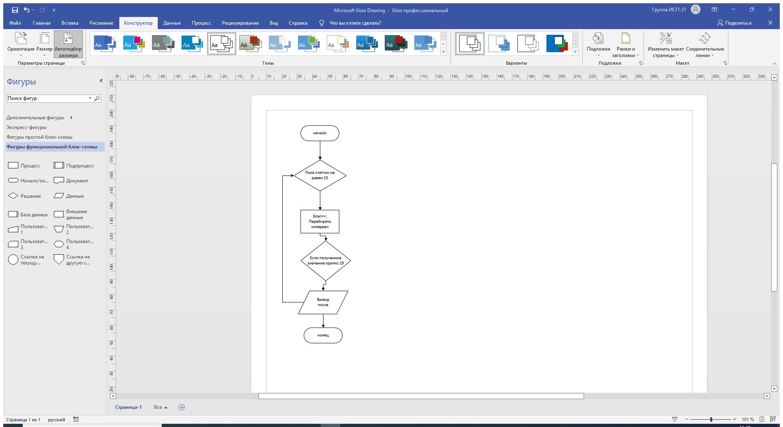

Код программы:

